#### Назначение

Изделие представляет собой однофазный трансформатор в корпусе, предназначенный для электропитания приборов, аппаратуры и устройств переменным током напряжением 230 (220) В, от стандартной электросети с напряжением 230 (220) В.

**Основным назначением изделия является совместная работа с отопительными приборами (котлами), для питания которых требуется электрическая сеть с заземлением, но в силу разных причин имеющаяся питающая сеть имеет некачественное заземление или вовсе не имеет заземления. Развязывающий трансформатор устраняет проблему некачественного заземления созданием гальванической развязки электрических цепей котла от питающей сети с последующим занулением, а также обеспечивает фильтрацию высокочастотных помех. Изделие может работать совместно со стабилизаторами напряжения и источниками бесперебойного питания переменного тока.**

#### Технические характеристики и эксплуатационные параметры развязывающего трансформатора Штиль

|  |  |
| --- | --- |
| **Параметры** | **Модель изделия** |
| **РТ 230/230-0,25** |
| **Электрические параметры** | |
| Входное напряжение, В | 230 (220)±10% |
| Частота, Гц | 50±2,5 |
| Номинальная мощность нагрузки, ВА | 250 |
| Мощность (активная), потребляемая от сети без нагрузки, не более, Вт | 4 |
| Выходное напряжение, при входном напряжении 230 В | 230 В (при номинальной нагрузке),  не более 243 В (на холостом ходу) |
| КПД, не менее, % | 93,5 |
| **Конструктивные характеристики** | |
| Габаритные размеры (ВхШхГ), не более, мм | 165×200×110 |
| Масса, не более, кг | 4,2 |

**Условия эксплуатации**

|  |  |
| --- | --- |
| Диапазон рабочих температур | +5…+35 °С |
| Относительная влажность воздуха при 25 °С, не более | 85 % |
| Степень защиты | IP 30 (ГОСТ 14254) |

#### Устройство изделия

Изделие состоит из следующих основных частей: металлический корпус, трансформатор на тороидальном сердечнике, выключатель «СЕТЬ», автомат защиты (для защиты изделия и подключённой к нему нагрузки от превышения потребляемого тока), сетевой шнур с евровилкой.

В целях улучшения качества изделий дизайн и электрическая схема могут быть изменены без предварительного уведомления покупателя.

#### Комплект поставки

|  |  |
| --- | --- |
| Наименование | Количество |
| Изделие РТ 230/230-0,25 | 1 |
| Упаковка | 1 |
| Паспорт | 1 |

#### Меры безопасности

ВНИМАНИЕ! *Общая потребляемая мощность электроприборов, подключаемых к изделию, не должна превышать указанную номинальную мощность.*

*Нормальная работа отопительного котла возможна только при его надёжном заземлении через штатный болт заземления!*

**ЗАПРЕЩАЕТСЯ** производить любые доработки изделия. Внутри корпуса изделия имеется опасное напряжение 230 В 50 Гц.

Необходимо бережно обращаться с изделием, нельзя подвергать его ударам, перегрузкам и воздействию грязи.

**ЗАПРЕЩАЕТСЯ** работа изделия с поврежденной штепсельной вилкой, нечеткой работой выключателя, при появлении запаха дыма, повреждениях корпуса.

**ЗАПРЕЩАЕТСЯ** работа изделия в помещениях со взрывоопасной или химически активной средой, разрушающей металлы и изоляцию, в условиях воздействия капель или брызг, а также на открытых площадках.

#### Порядок подготовки изделия к работе

После транспортирования или хранения изделия при отрицательных температурах, перед включением, необходимо выдержать его в указанных условиях эксплуатации не менее 4-х часов.

Изделие рекомендуется располагать на стене с помощью двух шурупов (межцентровое расстояние 120 мм). Возможен также вариант установки на горизонтальную поверхность. Место расположения изделия должно исключать попадание на него воды, иных жидкостей, газов и агрессивных сред. Воздушный поток должен свободно обтекать корпус.

В некоторых случаях, если во время проверки котел не включается, потребуется изменить положение вилки котла в розетке изделия (вынуть вилку и развернуть её на 180 град).

#### Возможные неисправности и способы их устранения

|  |  |  |
| --- | --- | --- |
| Признак неисправности | Вероятная причина | Способ устранения |
| Отсутствует выходное напряжение | Сработал автомат защиты  Обрыв в сетевом кабеле  Неисправен выключатель  Прочие неисправности | Устранить причину;  включить автомат защиты |
| Ремонт на предприятии-изготовителе |

#### Хранение и транспортирование

Транспортирование на значительные расстояния трансформатора Штиль осуществляется в заводской транспортной таре автомобильным, железнодорожным, воздушным или водным транспортом в порядке, установленном действующим законодательством с учетом следующих требований, подлежащих неукоснительному исполнению:

- упаковка с изделием не должна подвергаться резким ударам и воздействию атмосферных осадков.

- температура окружающей среды должна быть в диапазоне от -50°С до +50°С

Изделие может храниться только в упакованном виде в закрытых помещениях при соблюдении следующих условий:

- температура окружающей среды должна быть в диапазоне от -50 °С до +50 °С;

- относительная влажность при температуре окружающей среды +25 °С не более 80 %;

- отсутствие в помещениях веществ, вызывающих коррозию металлов.

#### Гарантийные обязательства

Изготовитель гарантирует соответствие изделий требованиям настоящего технического описания и технической документации при соблюдении потребителем условий эксплуатации, транспортирования, хранения и эксплуатации.

Гарантийный срок эксплуатации изделия – 24 месяца со дня продажи через розничную торговую сеть. При отсутствии даты продажи и штампа магазина гарантийный срок исчисляется со дня выпуска изделия изготовителем. В течение гарантийного срока эксплуатации, в случае нарушения работоспособности изделия по вине предприятия-изготовителя, потребитель имеет право на бесплатный ремонт.

Производитель не несет ответственности за ущерб здоровью и собственности, если он вызван несоблюдением норм установки и эксплуатации, предусмотренных данным паспортом.

**Гарантийное обслуживание не производится:**

* при несоблюдении правил хранения, транспортировки, установки и эксплуатации, указанных в данном паспорте;
* без оригинала правильно заполненного паспорта, без даты изготовления, даты продажи, четкой печати торговой фирмы и подписи продавца;
* при наличии механических повреждений, несанкционированного ремонта, попадания внутрь изделия посторонних предметов, веществ и насекомых;
* при нарушении пломбы;
* при ущербе вследствие обстоятельств непреодолимой силы (стихии, пожара, молнии, несчастных случаев и т.п.);
* при использовании трансформатора не по назначению.

#### Утилизация

Утилизация осуществляется предприятием-потребителем продукции. Специальных требований для утилизации не предусмотрено.

#### Свидетельство о приёмке

## Трансформатор развязывающий Штиль: РТ 230/230-0,25-50

Заводской номер ____________________, соответствует требованиям ТУ БАГР.670111.006 и признан годным для эксплуатации.

Трансформатор развязывающий имеет декларацию о соответствии

№ ЕАЭС N RU Д-RU.HА41.В.01920/19

Дата выпуска «____» _____________ 2019 г.

ОТК

предприятия-изготовителя

Дата продажи «____» _____________ 201__ г.

М.П.

торговой организации



**Предприятие-изготовитель:** АО «Тульский завод трансформаторов»

**Адрес:** 300004, г. Тула, Венёвское шоссе д.4, корп. 6-А

**Тел./факс** (4872) 70-33-60, 70-33-61, **E-mail**: [trans@tula.net](mailto:trans@tula.net)

[www.tula-transformator.ru](http://www.tula-transformator.ru)

###### Акционерное общество

###### «Тульский завод трансформаторов»

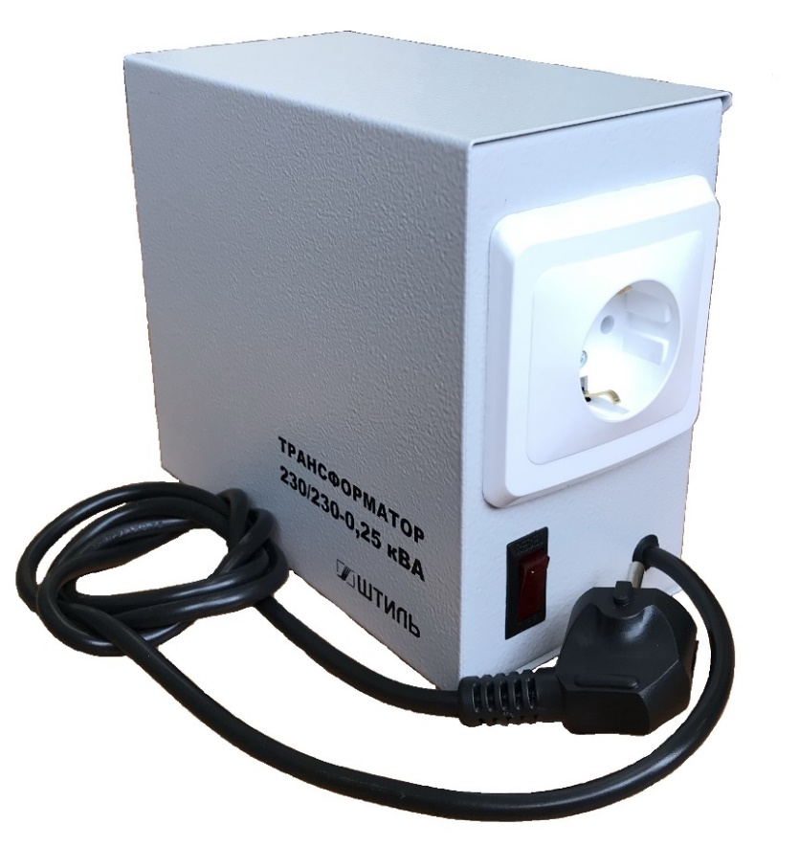

## ПАСПОРТ

## ГистерезисТрансформатор развязывающий Штиль

**в корпусе**

## Модель

## РТ 230/230-0,25-50